УДК
Кремлёва О.А., Чернышенко С.В.
Днепропетровский Национальный университет
ОПТИМИЗАЦИЯ УСТОЙЧИВОСТИ ПОЛОЖИТЕЛЬНОГО РЕШЕНИЯ КЛАССИЧЕСКОЙ МОДЕЛИ «ХИЩНИК-ЖЕРТВА» ЛОТКИ-ВОЛЬТЕРРЫ
Пропонується метод знаходження максимально стійкого додатного положення рівноваги системи Лотки-Вольтерри «хижак-жертва» з урахуванням зовнішнього втручання та впливу на зміну чисельності популяцій.
Реалии современной жизни требуют развития методов, позволяющих изучать и прогнозировать поведение экологических систем, их реакцию на внешние воздействия и изменения условий окружающей среды. Набор таких методов не должен ограничиваться экспериментами над существующими экосистемами, что и не желательно, и в большинстве случаев невозможно. В ряде случаев помочь могут методы компьютерной имитации, в основе которых лежат математические модели взаимодействия популяций [3, 8].
Популярность системы Лотки-Вольтерры, описывающей динамику двух взаимодействующих популяций [2, 15] объясняется удачным балансом между простотой системы и адекватным отражением ею реально происходящих процессов [7, 9]. Естественно, как и любая математическая модель, система Лотки-Вольтерры – лишь упрощенное отражение действительности, хотя и отражает некоторые фундаментальные механизмы экологических взаимодействий.
В настоящей статье рассматривается вольтерровская модель типа «хищник-жертва» [13, 14] без самоограничения жертвы, имеющая единственное ненулевое положения равновесия типа «центр». Введем в модель внешнее воздействие – интенсивность внесения (при отрицательных величинах – изъятия) особей, которое будет характеризоваться числовыми параметрами U₁ и U₂. Система имеет вид:
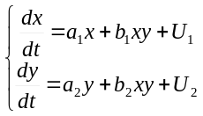 (1)
a₁>0, b₁<0, a₂<0, b₂>0 (2)
Ставится задача максимизировать устойчивость положений равновесия такой системы и проследить влияние на нее числовых параметров U₁ и U₂. Как известно, устойчивость положения равновесия имеет место при отрицательности действительных частей собственных значений λ_{i} матрицы системы, линеаризованной в окрестности точки равновесия [10, 12]. Будем оценивать степень устойчивости равновесия функцией Λ(U₁,U₂)=max[(re(λ₁),re(λ₂)]. Чем меньшее отрицательное значение приобретает данная функция, тем большей устойчивостью, в определенном смысле, обладает данное положение равновесия [6, 11]. Рассматривается оптимизационная задача о выборе управляющих параметров U₁, U₂ , минимизирующих целевую функцию. В качестве ограничений на параметры могут выступать условия существования положения равновесия и его положительность.
Приравняв к нулю правые части уравнений (1), находим два положения равновесия:
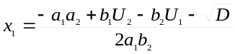, 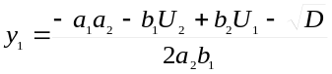 (3)
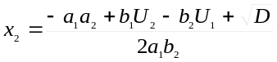, 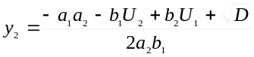 (4)
где
(5)
Для существования положений равновесия системы необходимое и достаточное условие можно записать
D ≥ 0 (6)
Отметим, что необходимым (но не достаточным) условием отсутствия положения равновесия является: U₁<0, U₂>0, т.е. область отсутствия положения равновесия в параметрическом пространстве U₁ x U₂, ограниченная кривой второго порядка D=0, полностью лежит во втором квадранте. Пример этой области приведен на рис. 1.
В дальнейшем нас будут интересовать лишь устойчивые положения равновесия [4, 5]. Справедлива следующая теорема.
Теорема 1. Для системы (1) – при выполнении требований (2) к знакам коэффициентов и условия D > 0 существования положений равновесия – первое из них (3) всегда является неустойчивым, а для устойчивости положения (4) необходимо выполнение условия:
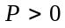 (7)
где
Доказательство. Используя стандартную методику Ляпунова [1], запишем выражение для большего собственного значения Λ линеаризованной системы
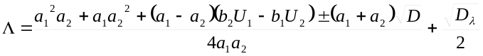, (8)
если D_{λ} – дискриминант характеристического уравнения
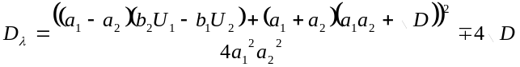 (9)
положителен, и выражение для действительной части
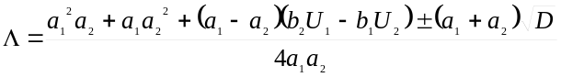 (10)
если D_{λ} ≤ 0 . Минус перед третьим слагаемым в числителе формул (8) и (10) соответствует первому, а плюс – второму положению равновесия.
Для устойчивости положения равновесия следует потребовать, чтобы для него Λ<0 . Для положения (3), как видно из (9), D_{λ} >0, т.е. Λ определяется формулой (8). Для его отрицательности первое слагаемое должно быть отрицательным и большим по модулю, чем второе. Однако, из (9), где для положения (3) должен использоваться плюс, следует, что второе слагаемое по модулю больше первого, т.е. положение (3) всегда неустойчиво.
Из (9) очевидно, что для положения (4), напротив, модуль первого слагаемого в правой части (8) больше, чем второго (если D_{λ} >0). Т.е. в этом случае достаточно иметь отрицательное первое слагаемое, что обеспечивается выполнением неравенства (7). В случае же D_{λ} <0 отрицательность Λ следует непосредственно из (7). Таким образом, теорема полностью доказана.
Опираясь на Теорему 1, в рамках настоящего исследования можно ограничиться рассмотрением положения равновесия (4).
Наконец, исходя из экологической интерпретации, нас интересуют лишь положения равновесия из первой четверти. Справедлива следующая теорема.
Теорема 2. Положение равновесия (4) системы (1) при выполнении условий (2) и (6) будет положительным при любой паре U₁, U₂ из квадрантов I, III и IV, а в квадранте II необходимо дополнительно потребовать, чтобы
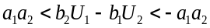. (11)
Доказательство. Решив, используя (4), систему неравенств x₂>0; y₂>0 относительно U₁, U₂, получим область положительности x₂ в виде
{U₁, U₂ : a₁a₂ + b₂U₁ – b₁U₂< 0}U ({U₁, U₂ : a₁a₂ + b₂U₁ – b₁U₂> 0} ∩ {U₁, U₂ : U₁ > 0}) (12)
Аналогично, область положительности у₂ можно задать формулой
{U₁, U₂ : a₁a₂ – b₂U₁ + b₁U₂< 0}U ({U₁, U₂ : a₁a₂ – b₂U₁ + b₁U₂> 0} ∩ {U₁, U₂ : U₂ < 0}) (13)
Пересечение областей (12) и (13) полностью покрывает I, III и IV квадранты. Занимаемая часть II координатной четверти определяется условиями:
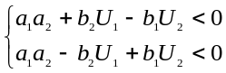
или, что то же самое, 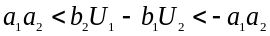. Таким образом, теорема доказана.
Область (11) в II квадранте большей частью лежит в области D<0 отсутствия положения равновесия. Можно показать, что прямые, ограничивающие область (11), пересекаются с параболой D=0 в точках (a₁a₂/b₂;0) и (0;a₁a₂/b₁). Следовательно, во всем II квадранте, кроме участка, ограниченного координатными осями U₁, U₂ и линией D=0, положение равновесия (4) будет отрицательным.
Положение равновесия (4) является:
а) «узлом», если D_{λ} > 0 (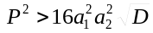) , (14)
б) «фокусом», если D_{λ} < 0 (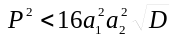) . (15)
Ставится задача о поиске параметров U₁ и U₂, при которых система (1) будет наиболее устойчива. Рассматриваются лишь положение равновесия (4), причем только с положительными значениями переменных. Функция, минимизация которой интерпретируется как максимизация устойчивости, имеет вид:
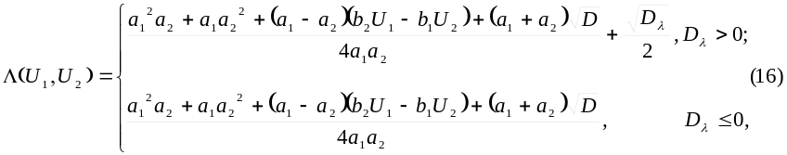
где D (большее нуля) задается формулой (5), а D_{λ} – выражением (9).
Задачу поиска экстремума функции Λ(U₁,U₂) можно решать с применением одного из методов оптимизации, например, метода градиентного спуска. Однако задача эта имеет решение лишь в некоторой заданной ограниченной области. Покажем, что функция (16) не имеет локальных экстремумов.
Рассмотрим вначале случай D_{λ} ≤ 0 , тогда
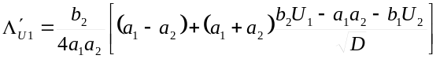;
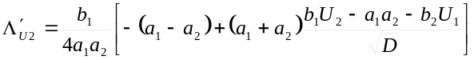.
Составив систему {Λ’_{U1}=0; Λ’_{U2}=0} и сложив два уравнения, получим соотношение 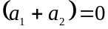, являющееся необходимым условием для равенства нулю градиента функции. Однако оно не будет достаточным, т.к. при выполнении этого соотношения
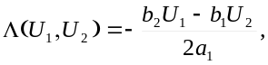
и очевидно, что производные от этой функции при сделанных предположениях (2) не могут принимать нулевые значения. Следовательно, при D_{λ}≤0 функция (16) экстремумов не имеет.
Рассматривая случай D_{λ} > 0, и решая аналогичную систему, видим, что для равенства нулю градиента искомой функции необходимо выполнение условия: . Т.е. точки, в которых градиент функции Λ может равняться нулю, принадлежат прямой
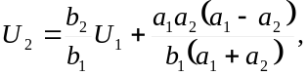
причем 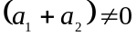.
Подставив это соотношение в выражение для функции Λ(U₁,U₂), получим при (a₁ + a₂) < 0:
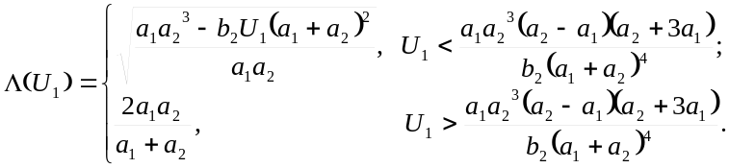
При (a₁ + a₂) > 0:
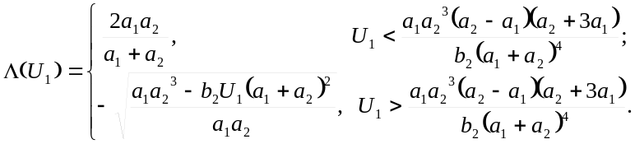
При (a₁ + a₂) < 0, значение искомой функции положительно, т.е. равновесие нейстойчиво, и случай в рамках настоящего исследования не интересен.
Если (a₁ + a₂) > 0, при
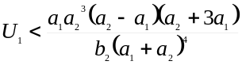
функция является константой, т.е. не имеет локальных экстремумов; в противном же случае можно показать, что производная функции Λ не может одращаться в ноль, т.е. она также не имеет локальных экстремумов.
Приведем пример бифуркационной диаграммы системы в параметрическом пространстве (U₁×U₂ ) (в диапазоне U₁,U₂ ∈ [-150; 150]) при следующих значениях параметров: a₁ = 9, a₂ = –6 , b₁ = –5, b₂ = 2 (рис. 1, 2). Линия 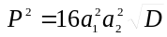 разграничивает на рисунке заданные неравенством (14) области «узлов» и «фокусов» (15). Кривая Р=0 отделяет область устойчивости (вверху) и область неустойчивости (внизу), а линия D=0 – области существования и отсутствия равновесия. Можно показать, что линии P=0, D=0 и 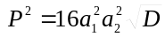 имеют одну общую точку с координатами 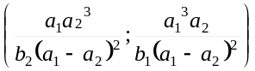 (точка В на рис. 1, 2).
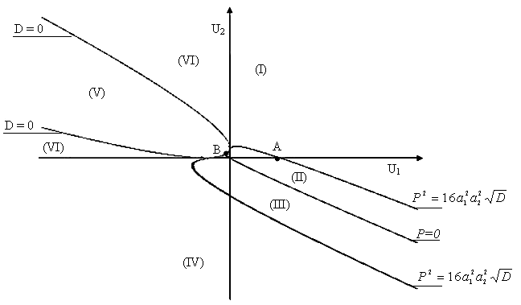
Рис. 1. Бифуркационная диаграмма системы (1) в параметрическом пространстве (U₁×U₂ ). (I) – область устойчивых узлов; (II) – область устойчивых фокусов; (III) – область неустойчивых фокусов; (IV) – область неустойчивых узлов; (V) – область отсутствия положения равновесия; (VI) – область отрицательных положений равновесия.
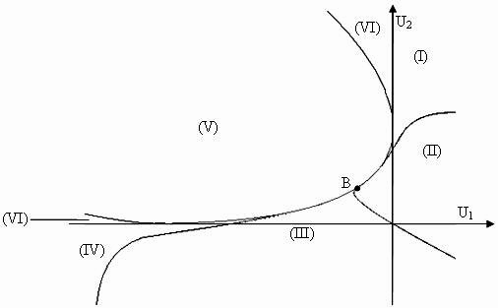
Рис. 2. Увеличенный фрагмент рис. 1 в окрестности начала координат.
Резюмируя полученные результаты, отметим, что хотя в целом задача максимизации устойчивости системы (1), (2) не имеет решения, основные тенденции изменения степени ее устойчивости в зависимости от управляющих параметров ясны. Имеется некоторая близкая к линейной зависимость между U₁ и U₂, которая обеспечивает оптимальную устойчивость, при этом росту устойчивости способствует увеличение U₁ и снижение U₂.
Для дальнейшего изучения вопроса об оптимизации устойчивости системы «хищник-жертва» необходимо изучить вопрос об ограниченности снизу уровня надежности. Кроме того, необходимо изучить помимо системы (1) систему с самоограничением жертвы.
Литература:
      - Беллман Р. Теория устойчивости решений дифференциальных уравнений. – М., 1954.
      - Вольтерра В. Математическая теория борьбы за существование. – М., 1976.
      - Гильдман Ю.И. Математизация биологии. – М., 1969.
      - Динамическая теория биологических популяций / Под. ред. Р.А. Полуэктова. М., 1974.
      - Заславский Б.Г., Полуэктов Р.А. Управление экологическими системами. – М., 1988.
      - Методы математической биологии. Кн. 7. Методы анализа и синтеза биологических систем управления / Под. ред. Ю.Г. Артамонова. – Киев: Вища школа; 1983.
      - Модели управления природными ресурсами / Под ред. В.И. Гмурмана. – М., 1981.
      - Новосельцев В.Н. Теория управления и биосистемы. М., 1978
      - Свирежев Ю.М., Логофет Д.О. Математическое моделирование экологических систем. // Математическое моделирование. Процессы в сложных экономических и экологических системах. Академия наук СССР. Ред. Л.Е. Кононенко. – М., 1986. – С. 197–206.
      - Пых Ю.А. Равновесие и устойчивость в моделях популяционной динамики. – М., 1983.
      - Чернышенко С.В. Оптимальное управление численностью популяций при ограниченных ресурсах // Актуальные проблемы ЭВМ и программирования. – ДДУ. – Д., 1980. – С. 132–135.
      - Чернышенко С.В. Некоторые задачи оптимального управления численностью особей в изолированных популяциях. // Алгоритмы решения нелинейных задач и обработка данных. – ДДУ. – Д., 1984. С. 186-200.
      - Чернышенко С.В., Черная Н.А., Шестопалова Е.Н. О стабилизации конкурентных межвидовых отношений для вольтерровских систем с неограниченным ростом // Екологiя та ноосферологiя, 1998. – Т.4. – С. 137–140
      - Braun М. A Predator-Prey Model (Differential Equations and Their Applications), 1993. http://www.krellinst.org/~winther/AiS/population/pred_prey.html
      - Purves, W.K., Orians G.H., Heller H.C. Trophic Links: Predation and Parasitism. // The University of Michigan, GLOBAL CHANGE 1 - FALL 2005. http://www.globalchange.umich.edu/globalchange1/current/lectures/predation/predation.html

